花蓮縣源城國小雷射雕刻、切割課程講義
編輯：唐宇新 2017.05.16
- 選擇圖片：建議各位選取黑白、灰階、單色為主。
例圖1（只會印下黑邊）：
由於雷切設備本身並不是彩色列表機，所以在判斷時只會選擇黑色與灰色來列印。建議各位在選擇圖片、照片、檔案時運用一些方法把它轉成黑色、灰階、單色來處理會比較好。
很多軟體（如Word）本身就有灰階的轉換功能，例圖
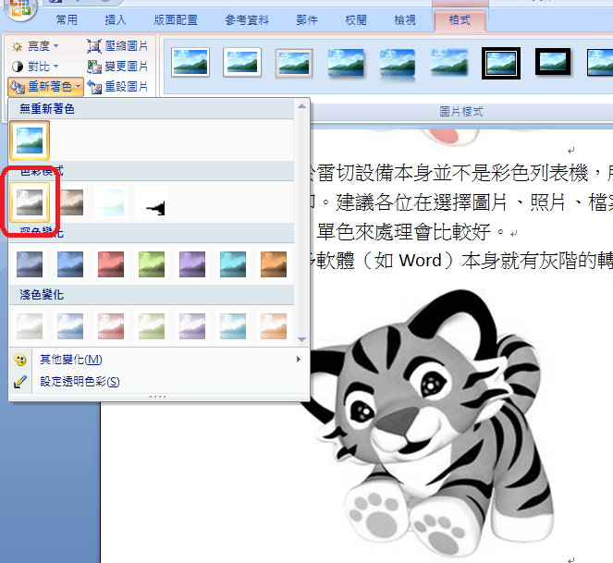
在word的格式中可以找到重新著色，運用功能可以將原來複雜的顏色轉成灰階，不過請記得要把圖片在複製出來，轉貼到小畫家上，另存新檔確認檔案。

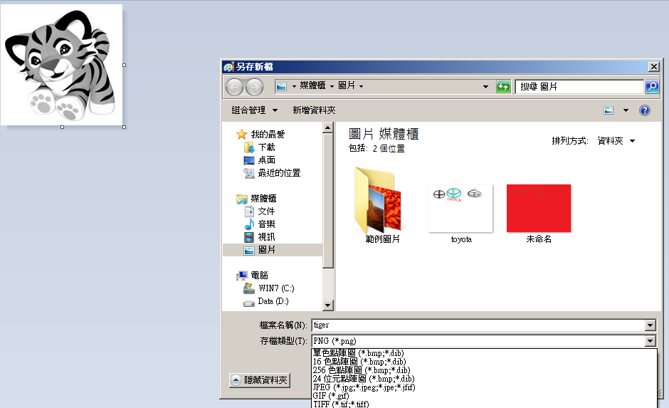
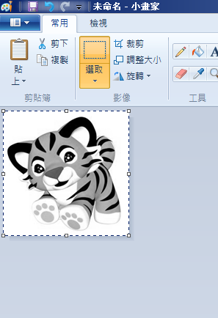→
檔案格式建議存成jpg。
2.在本機找到Corel LASER，雙點擊打開程式
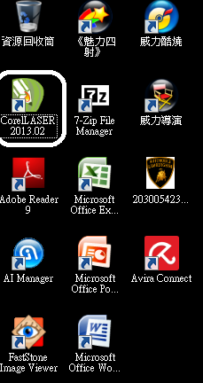
Corel LASER是一個程式的附屬程式，如紅框處所示
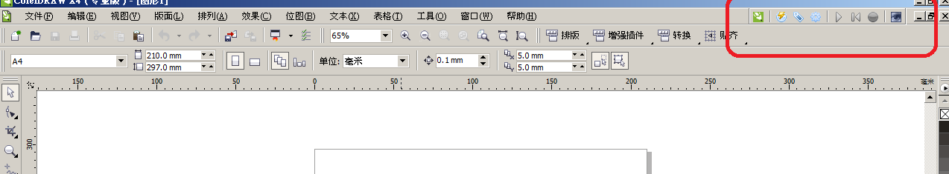
3.Corel LASER操作說明
雕刻
延邊切下圖形
3-1雕刻功能：由於各人選擇的圖片有所差異，所以也會產生出『陰刻』、『陽刻』的效果。
例圖：
陰刻：
（圖形會隨顏色被雷射燒出刻痕）
陽刻：
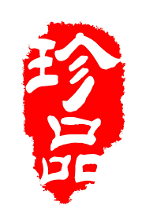（白色部份會因為雷射燒出刻痕，讓『珍品』兩字浮出來）
3-2設定邊界：
我們的木板以及雕刻板是30cm*20cm的板子，而軟體開啟時並不會自動設定板子的邊界，所以每次開啟，請確認版面的邊界是否設定成300*200mm
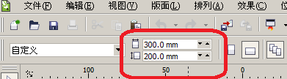
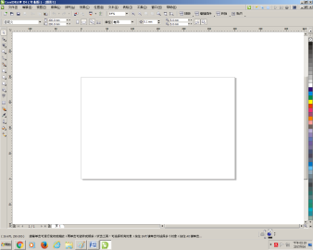設定成功他的版面會變成這樣！
3-2設定板型
3-2-1我已經在文件檔案夾中放置了一個基本板型，直接開啟即可製作鑰匙圈
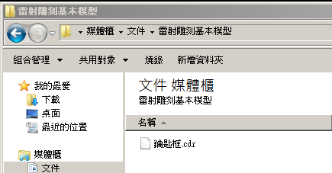
3-2-2這是鑰匙圈的基本板型
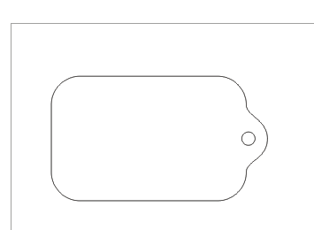
3-2-3『導入』圖檔
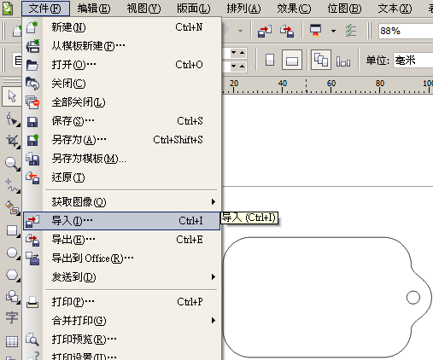
3-2-4選擇圖檔：本說明檔列印『熬夜.png』
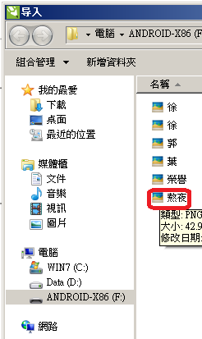
3-2-5依據鑰匙圈大小調整圖片大小
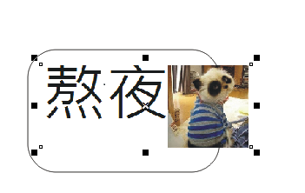→變成這樣才行→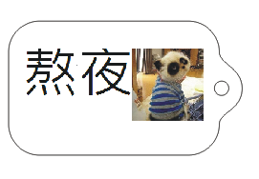
3-2-6先除去外框準備雕刻
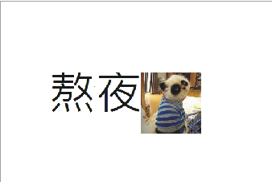
3-3準備雕刻
3-3-1點擊雕刻功能
3-3-2操作順序
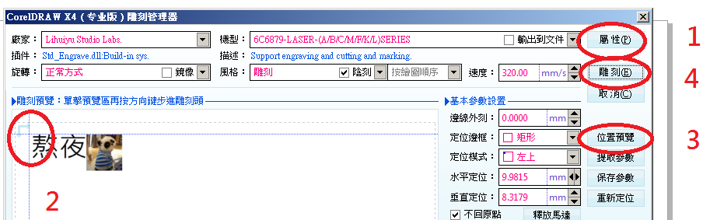
3-3-2-1設定屬性：基本上我已經設定好了，請各位不要去動它
3-3-2-2調整雷射噴頭位置：紅框2圈起來的部份就是雷射噴頭的起點，坦若木板上已經有一個雕刻好的圖案，那使用者就必須嘗試調整噴頭的起點位置，避免傷害到前一個老師、同學的作品。
3-3-2-3位置預覽：此時請操作老師打開正面機蓋，像是列表機的預覽列印一樣，紅外線的瞄準器會先在雕刻板上先跑過一遍，操作者確認列印位置後即可進行下一個步驟。
3-3-2-4雕刻：
3-4切割
3-4-1回上一步把鑰匙框呼叫出來（3-2-6我們把外框除去了）
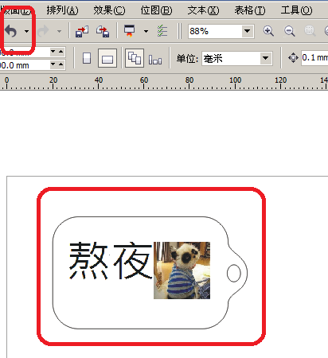
3-4-2把熬夜的圖去掉：不然雷切會連你原本雕好的圖都給燒切下來！
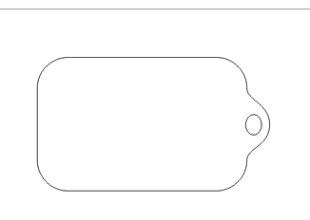
3-4-3 屬性的部份我們已經設定好了，所以只要調整好
噴頭位置→位置預覽→雕刻（這裡的雕刻會將雕刻板裁斷）
